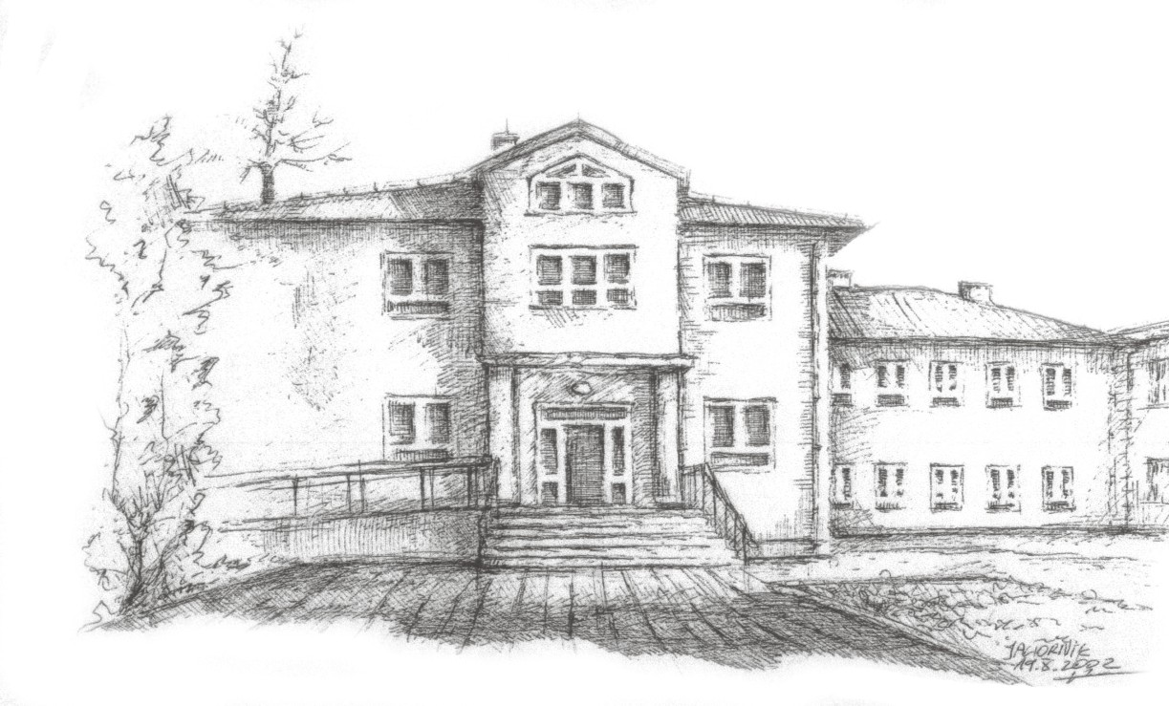
W ŚWIECIE KSIĄŻEK

REGULAMIN
GMINNEGO KONKURSU BIBLIOTECZNEGO
DLA UCZNIÓW SZKÓŁ PODSTAWOWYCH
ORGANIZOWANEGO PRZEZ

Bibliotekę Szkoły Podstawowej im. ks. Jana Twardowskiego w Jaworniku
edycja II pod hasłem W kręgu mitów

Patronat
Burmistrz Miasta i Gminy Myślenice – Jarosław Szlachetka

Założenia i cele konkursu

- Promocja książki i biblioteki w środowiskach szkolnych.
- Rozwijanie zainteresowań oraz potrzeb czytelniczych uczniów.
- Rozwijanie uzdolnień twórczych i wdrażanie uczniów do samokształcenia.
- Edukacja czytelnicza i medialna uczniów.
- Wykorzystanie multimediów w procesie nauczania.
- Wymiana doświadczeń między nauczycielami bibliotekarzami.
- Integracja uczniów z różnych szkół Miasta i Gminy Myślenice.

Ogólne założenia organizacyjne

- Konkurs adresowany jest do uczniów szkół podstawowych Miasta i Gminy Myślenice.
- Organizator konkursu: Szkoła Podstawowa w Jaworniku; Jawornik 293; 32-400 Myślenice, tel. (012) 274 39 29
- W konkursie może uczestniczyć uczeń oficjalnie zgłoszony przez szkołę w terminie podanym przez organizatora. Szkoły zgłaszają nie więcej niż dwie prace uczestników
w danej kategorii wiekowej z tym, że szkoły podstawowe posiadające powyżej 16 oddziałów mogą zgłosić do czterech prac konkursowych w każdej kategorii wiekowej.
- Zgłoszenia należy kierować na adres:
Szkoła Podstawowa im. ks. Jana Twardowskiego w Jaworniku
Jawornik 293
32-400 Myślenice
z dopiskiem „Konkurs W świecie książek”
- Konkurs odbywa się w trzech kategoriach wiekowych:
- uczniowie szkół podstawowych klasy I-III,
- uczniowie szkół podstawowych klasy IV-VI,
- uczniowie szkół podstawowych klasy VII-VIII.
- Konkurs zostanie przeprowadzony w formie wybranej przez organizatora w danym roku szkolnym w Szkole Podstawowej w Jaworniku.
- Każda praca konkursowa winna być podpisana według załączonego wzoru (wzór
w załączniku) oraz przesłana wraz z kartą zgłoszenia (wzór w załączniku), oświadczeniem (wzór załączniku), klauzulą informacyjną (wzór w załączniku).
- Oceny konkursowej dokona powołana w tym celu przez organizatorów komisja konkursowa.
- Decyzja komisji konkursowej jest niepodważalna i nie podlega odwołaniom.
- Udział w konkursie jest równoznaczny z akceptacją regulaminu. Wszelkie pytania
i wątpliwości związane z przebiegiem i organizacją konkursu prosimy kierować do organizatorów.
- Laureaci konkursu otrzymają nagrody, a uczestnicy dyplomy.
- Ogłoszenie wyników i rozdanie nagród w konkursie odbędzie się zgodnie
z harmonogramem na dany rok szkolny w Szkole Podstawowej w Jaworniku.

Szkoły Podstawowe Miasta i Gminy Myślenice klasy I-III

- Konkurs biblioteczny w kategorii uczniów szkół podstawowych Miasta i Gminy Myślenice klasy I-III.
- W konkursie mogą uczestniczyć indywidualnie uczniowie reprezentujący szkołę podstawową - finaliści eliminacji szkolnych.
- Do konkursu szkoły mogą zgłosić nie więcej niż dwie prace plastyczne z tym, że szkoły podstawowe posiadające powyżej 16 oddziałów mogą zgłosić do czterech prac konkursowych w każdej kategorii wiekowej.
- Uczestnicy konkursu wykonują samodzielnie pracę plastyczną na temat: Portret bohatera mitologicznego. Praca powinna opierać się na wybranej mitologii: greckiej, rzymskiej lub słowiańskiej. Forma pracy - płaska, format pracy – A3, technika wykonania – dowolna: rysunek, malarstwo, grafika, kolaż i inne techniki. Podpisane prace konkursowe prosimy przesyłać na adres Szkoły Podstawowej w Jaworniku nie później niż do 11 kwietnia 2022 roku.
- Kryteria oceny:
  - zgodność z tematem
  - oryginalność wykonania
  - estetyka wykonania pracy
  - samodzielność wykonania.
- Oceny prac konkursowych dokona powołana w tym celu przez organizatorów komisja konkursowa.
- Uroczysta gala i wręczenie nagród odbędzie się 11 maja 2022 roku i poprzedzone zostanie informacją o wynikach.
- Prace plastyczne można odebrać do 30 czerwca 2022 roku w Bibliotece Szkoły Podstawowej w Jaworniku.

Szkoły Podstawowe Miasta i Gminy Myślenice klasy IV-VI

- Konkurs biblioteczny w kategorii uczniów szkół podstawowych Miasta i Gminy Myślenice klasy IV-VI.
- W konkursie mogą uczestniczyć indywidualnie uczniowie reprezentujący szkołę podstawową - finaliści eliminacji szkolnych.
- Do konkursu szkoły mogą zgłosić nie więcej niż dwie prace plastyczne z tym, że szkoły podstawowe posiadające powyżej 16 oddziałów mogą zgłosić do czterech prac konkursowych w każdej kategorii wiekowej.
- Uczestnicy konkursu wykonują samodzielnie pracę plastyczną na temat: Scena mitologiczna z wybranej mitologii greckiej, rzymskiej lub słowiańskiej.
Forma pracy - płaska, format pracy – A3, technika wykonania – dowolna: rysunek, malarstwo, grafika, kolaż i inne techniki.
- Podpisane prace konkursowe prosimy przesyłać na adres Szkoły Podstawowej
w Jaworniku nie później niż do 11 kwietnia 2022 roku.
- Kryteria oceny:
  - zgodność z tematem
  - oryginalność wykonania
  - estetyka pracy.
- Oceny prac konkursowych dokona powołana w tym celu przez organizatorów komisja konkursowa.
- Uroczysta gala i wręczenie nagród odbędzie się 11 maja 2022 roku i poprzedzone zostanie informacją o wynikach.
- Prace plastyczne można odebrać do 30 czerwca 2022 roku w Bibliotece Szkoły Podstawowej w Jaworniku.

Szkoły Podstawowe Miasta i Gminy Myślenice klasy VII-VIII

- Konkurs biblioteczny w kategorii uczniów szkół podstawowych Miasta i Gminy Myślenice klasy VII-VIII.
- W konkursie mogą uczestniczyć indywidualnie uczniowie reprezentujący szkołę podstawową - finaliści eliminacji szkolnych.
- Do konkursu szkoły mogą zgłosić nie więcej niż dwie prace konkursowe z tym, że szkoły podstawowe posiadające powyżej 16 oddziałów mogą zgłosić do czterech prac konkursowych w każdej kategorii wiekowej.
- Uczestnicy konkursu wykonują prezentację multimedialną w programie PowerPoint zawierającą nie więcej niż 16 slajdów na temat Motywy mitologiczne w literaturze. Prezentacja musi być pracą własną ucznia. Należy pamiętać o podaniu źródła wykorzystanych informacji.
- Podpisane prace konkursowe na płytach CD prosimy przesyłać na adres Szkoły Podstawowej w Jaworniku nie później niż do 11 kwietnia 2022 roku. W przypadku braku możliwości nagrania prezentacji na płytę CD prosimy o kontakt z organizatorami na adres mailowy: biblioteka.jawornik@interia.pl
- Kryteria oceny:
  - interpretacja tematu
  - oryginalność wykonania prezentacji
  - wartość merytoryczna.
- Oceny prac konkursowych dokona powołana w tym celu przez organizatorów komisja konkursowa.
- Uroczysta gala i wręczenie nagród odbędzie się 11 maja 2022 roku i poprzedzone zostanie informacją o wynikach.
- Prace można odebrać do 30 czerwca 2022 roku w Bibliotece Szkoły Podstawowej
w Jaworniku.

Przystąpienie do konkursu jest równoznaczne z akceptacją niniejszego regulaminu.
Organizator zastrzega sobie prawo do zmiany terminów konkursu ze względu na stan epidemiologiczny związany z COVID-19

SERDECZNIE PROSIMY DYREKTORÓW SZKÓŁ
ORAZ NAUCZYCIELI BIBLIOTEKARZY O POPULARYZACJĘ KONKURSU WŚRÓD UCZNIÓW

Załączniki:
- Karta zgłoszenia do konkursu dla szkół podstawowych.
- Karta informacyjna do naklejenia na odwrocie pracy lub dołączenia do pracy.
- Oświadczenie.
- Klauzula informacyjna.

……………..………………………
MIEJSCOWOŚĆ, DATA

...................................................
PIECZĘĆ SZKOŁY

KARTA ZGŁOSZENIA PRACY DO KONKURSU*
II GMINNY KONKURS BIBLIOTECZNY W ŚWIECIE KSIĄŻEK

DLA UCZNIÓW SZKÓŁ PODSTAWOWYCH
pod hasłem W kręgu mitów
I. Nazwa i adres szkoły ………………………………………………………………………………………………….
…………………………………………………………………………………………………..
Telefon szkoły……………………………… e-mail szkoły……………………………………
II. Kategoria
  - szkoła podstawowa klasy I-III
  - szkoła podstawowa klasy IV-VI
  - szkoła podstawowa klasy VII-VIII
III. Dane autorów prac konkursowych
1. Imię i nazwisko autora pracy ……………………………………………………………
Wiek …………………… Klasa …………………………
2. Imię i nazwisko autora pracy ……………………………………………………………..
Wiek …………………… Klasa …………………………
IV. Imię i nazwisko opiekuna/opiekunów
……………………………………………………………………
……………………………………………………………………
Telefon kontaktowy ……………………………………………………………………

...............................................................
PODPIS I PIECZĘĆ DYREKTORA SZKOŁY

*Na karcie można zgłosić dwie prace z jednej kategorii wiekowej. Prosimy o czytelne wypełnienie karty zgłoszenia.

KARTA INFORMACYJNA DO NAKLEJENIA NA ODWROCIE PRACY PLASTYCZNEJ LUB DOŁĄCZENIA DO PRACY - SZKOŁY PODSTAWOWE

II GMINNY KONKURS BIBLIOTECZNY W ŚWIECIE KSIĄŻEK

DLA UCZNIÓW SZKÓŁ PODSTAWOWYCH
pod hasłem W kręgu mitów
Imię i nazwisko autora pracy
Podpis autora pracy
Wiek
Klasa
Kategoria
  - szkoła podstawowa klasy I-III
  - szkoła podstawowa klasy IV -VI
  - szkoła podstawowa klasy VII-VIII

Adres szkoły

OŚWIADCZENIE

Zgoda rodzica (opiekuna prawnego) na udział dziecka w Gminnym Konkursie Bibliotecznym
„W świecie książek” organizowanym przez Szkołę Podstawową w Jaworniku pod Patronatem Burmistrza Miasta i Gminy Myślenice

- Wyrażam zgodę na udział mojego dziecka w Konkursie:

..........................................................................................................................................................
imię i nazwisko, wiek uczestnika konkursu

ucznia ..............................................................................................................................................
nazwa i adres szkoły

- Wyrażam zgodę na przetwarzanie przez organizatora Konkursu danych osobowych mojego dziecka oraz moich danych w celach wynikających z organizacji Gminnego Konkursu Bibliotecznego „W świecie książek” zgodnie z Rozporządzeniem Parlamentu Europejskiego i Rady (UE) 2016/679 z dnia 27 kwietnia 2016 r. w sprawie ochrony osób fizycznych w związku z przetwarzaniem danych osobowych i w sprawie swobodnego przepływu takich danych oraz uchylenia dyrektywy 95/46/WE (ogólne rozporządzenie o ochronie danych).

- Wyrażam zgodę na zamieszczenie danych osobowych mojego dziecka w mediach, a w szczególności prasie, na stronach internetowych i profilach w portalach społecznościowych organizatora Gminnego Konkursu Bibliotecznego „W świecie książek” w publikacjach dotyczących Konkursu, w szczególności informujących o jego wynikach.

- Ponadto wyrażam zgodę na wielokrotne, nieodpłatne i nieograniczone w czasie publikowanie stworzonej przez moje dziecko pracy konkursowej, w materiałach promocyjnych związanych z Gminnym Konkursem Bibliotecznym „W świecie książek” w mediach, a w szczególności w prasie, na stronach internetowych i profilach w portalach społecznościowych organizatora w oraz w innych formach utrwaleń.

- Wyrażam zgodę na nieodpłatne wykorzystanie wizerunku mojego dziecka, w przypadku wyłonienia jako laureata, bądź w przypadku otrzymania wyróżnienia w Konkursie. Niniejsza zgoda dotyczy w szczególności wykorzystania wizerunku poprzez zamieszczenie fotografii, danych osobowych w zakresie imienia, nazwiska oraz miejsca nauki uczestnika Konkursu w publikacji w mediach, a w szczególności prasie, na stronach internetowych i profilach w portalach społecznościowych organizatora Gminnego Konkursu Bibliotecznego „W świecie książek”. Niniejsza zgoda nie jest ograniczona czasowo ani terytorialnie.

Oświadczam też, że zapoznałam/-em się i akceptuję wszystkie warunki przewidziane w regulaminie Konkursu.

.................................... ........................................................................................................
Data Czytelny podpis rodzica/opiekuna prawnego uczestnika Gminnego Konkursu Bibliotecznego „W świecie książek”

Klauzula informacyjna

- Administratorem danych osobowych jest Szkoła Podstawowa w Jaworniku.
Z Administratorem można skontaktować się listownie: Szkoła Podstawowa w Jaworniku, Jawornik 293, 32-400 Myślenice e-mailowo: sp.jawornik@interia.pl oraz telefonicznie: tel. (012) 272 18 68, (012) 12 274 39 29
- Inspektorem Ochrony Danych jest Krzysztof Dybeł, z którym można się skontaktować e-mailowo: iod@myslenice.pl oraz telefonicznie 500 512 636
- Dane osobowe są przetwarzane na podstawie art. 6 ust. 1 lit. a RODO, tj. na podstawie zgody udzielonej w celach organizacji i przeprowadzenia Konkursu oraz udostępnienia informacji o wynikach konkursu, a także w celach promocyjnych, informacyjnych, kulturalnych, edukacyjnych i innych związanych z organizowanym przez placówkę Konkursem.
- Odbiorcami danych osobowych są upoważnieni pracownicy Administratora, podmioty, którym należy udostępnić dane osobowe w celu wykonania obowiązku prawnego, a także podmioty, którym dane zostaną powierzone do zrealizowania celów przetwarzania.
- Dane osobowe będą przechowywane co najmniej do końca realizacji wszystkich obowiązków wynikających z organizacji Konkursu lub do czasu wycofania zgody.
- Mają Państwo prawo żądania od Administratora dostępu do swoich danych osobowych, ich sprostowania, usunięcia lub ograniczenia przetwarzania, prawo do wniesienia sprzeciwu wobec przetwarzania, a także prawo do przenoszenia danych.
- Mają Państwo prawo do cofnięcia zgody w dowolnym momencie bez wpływu na zgodność z prawem przetwarzania, którego dokonano na podstawie zgody przed jej cofnięciem.
- Mają Państwo prawo wnieść skargę do organu nadzorczego, którym jest Prezes Urzędu Ochrony Danych Osobowych, jeśli uznają Państwo, iż przetwarzanie przez Administratora Państwa danych osobowych narusza przepisy dot. ochrony danych osobowych.
- Podanie danych osobowych jest dobrowolne, ale konieczne do realizacji celów, dla których zostały zebrane. Niepodanie danych osobowych uniemożliwia wzięcie udziału w Konkursie.

.................................... ........................................................................................................
Data Czytelny podpis rodzica/opiekuna prawnego uczestnika Gminnego Konkursu Bibliotecznego „W świecie książek”

